Порядок подачи заявления на получение Технических условий к сетям холодного водоснабжения и водоотведения:

- Зарегистрируйтесь на портале ГосУслуги на сайте: https://www.gosuslugi.ru/;

- Зайдите на сайт https://uslugi.mosreg.ru/ и в поисковой строке введите раздел «Выдача технических условий, договоров и актов подключения к инженерным сетям»;

- В онлайн - сервисе выбрать «Получить услугу»;

- Выбрать необходимые параметры:

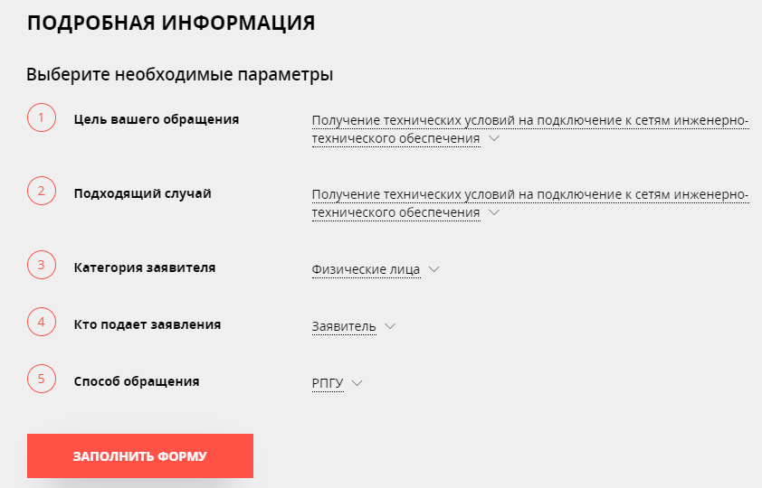

- Обратите внимание, что цель вашего обращения – Получение технических условий!!!

- Заполнить форму;

- Оформите электронное заявление (войдите в личный кабинет «через ЕСИА» используя логин и пароль, полученный при регистрации на ГосУслугах);

- Выберите желаемую услугу Технические условия;

- Заполните заявление;

- Прикрепите отсканированные документы согласно следующему перечню:

- копия паспорта владельца земельного участка;
- копия паспорта и доверенности (в случае подачи заявления доверенным лицом);
- правоустанавливающие документы на земельный участок (выписка из ЕГРН);
- ситуационный план (схема земельного участка с привязкой к населенному пункту).

Контактная информация для справок:

Агентство развития коммунальной инфраструктуры (АРКИ) (по вопросам подачи заявки через портал Госуслуг)
8 (498) 602-28-28 доб. 56687, 56692
doc.arki@mosreg.ru

Управление развития и технологического присоединения (по вопросам подготовки ТУ)
8 (496) 56 2-58-27 доб.172

